TỔ TOÁN -TIN
Ma Trận thiết kế đề kiểm tra giữa học kỳ II –Toán 8- Năm học : 2020 – 2021
Cấp độ  Chủ đề | Nhận biết |  | Thông hiểu |  | Vận dụng Thấp |  | Vận dụng Cao
Cấp độ  Chủ đề | TN | TL | TN | TL | TN | TL | TN | TL
Phương trình bậc nhất một ẩn  (14 tiết) | + NB PT bậc nhất một ẩn  + NB số nghiệm của PT một ẩn  + Kết quả đúng của giải PT tích (2 nhân tử đơn giản)  +Biết ĐKXĐ của PT chứa ẩn ở mẫu |  | + Biết biểu diễn một đại lượng bởi biểu thức chứa ẩn  +Tìm tham số m khi biết nghiệm của PT bậc nhất | +Giải pt bậc nhất một ẩn  +Giải pt đưa về dạng pt bậc nhất +Giải pt có chứa ẩn ở mẫu |  | Giải bài toán bằng cách lập pt |  | Giải pt  (có sử dụng kĩ thuật biến đổi)
Số câu:11  Số điểm: 5,0  TL: 55% | 4  1,0 |  | 2  0,5 | 3  2.0 |  | 1  1,0 |  | 1  0.5
Diện tích đa giác  (4 tiết) | Tính diện tích hình thoi, hình thang
Số câu: 2  Số điểm: 0,5  TL: 5% | 2  0,5
Tam giác đồng dạng  (10 tiết) | +Nhận biết tỉ số đúng (hoặc sai) của đinh lí Talet  +Nhận biết hai đường thảng song song nhờ định lí Talet đảo |  | + Tính số đo 1 đoạn nhờ t/chất đường phân giác.  +Tính được 1 cạnh từ 2 tam giác đ dạng. | + C/m hai tam giác đồng dạng ,Tính 1 cạnh |  | C/m một hệ thức từ hai tam giác đồng dạng khác câu a |  | C/m tổng hợp hoặc tính toán
Số câu : 7  Số điểm : 4,5  TL : 45% | 2  0,5 |  | 2  0,5 | 1  2 |  | 1  1.0 |  | 1  0,5
Tổng số câu : 20  Tổng số điểm :10  Tỉ lệ : 100 % | 8  2  20% |  | 8  5  50% |  | 2  2.0  20% |  | 2  1,0đ  10%

Đề 1
A.Trắc nghiệm: (3điểm) Chọn câu đúng nhất ghi vào giấy làm bài.
Câu 1 : PT nào sau là pt bặc nhất một ẩn  A. 0x +3 = 0  B. 0x = 0  C. 3- 2x = 0  D. x² - 4 = 0 | Câu 7 : Hình thoi có hai đường chéo bằng 3cm và 4cm thì có diện tích bằng :  A. 6cm²  B. 12cm²  C. 5cm²  D. 24cm²
Câu 2 : x = 2 là nghiệm của pt nào sau đây  A. x+1= x² - 1  B. 2x+1 = x - 1  C. 3x + 6 = 0  D. 6x = 8 | Câu 8 : Hình thang có hai đường cao bằng 4cm và đường trung bình bằng 5cm thì có diện tích bằng :  A. 10cm²  B. 20cm²  C. 40cm²  D. 9cm²
Câu 3 : Để pt : mx + m = x+5 có nghiệm x = 3 thì m bằng  A. m = 1  B. m = 2  C. m = 3  D. m = 4 | Câu 9 : ΔABC có MN// BC (M∈AB ; N∈BC) thì  A. B.  C. D.
Câu 4 : PT (2x-1)(x+1) có tâp hợp nghiệm là  A. S = {1 ;-1}  B. S = {-1 ;2}  C. S = {0,5 ; -1}  D. S = {1 ; -0,5} | Câu 10 : ΔABC có M∈AB ; N∈BC để MN// BC thì cần có  A. B.  C. D.
Câu 5 : ĐKXĐ của PT là  A. x ≠ 0  B. x ≠ 2  C. x ≠ 0 ; x ≠ 2  D. x ≠ 2 ; x ≠ 4 | Câu 11 : ΔABC có AD là đường phân giác biết AB = 9cm ; AC = 12cm ; BD = 6cm thì CD bằng  A. 4cm  B. 8cm  C. 10cm  D. 14cm
Câu 6 : số a lớn gấp ba lần số b. Nếu gọi số a là x thì số b là  A. x + 3  B. x - 3  C. 3x  D. x : 3 | Câu 12 : ΔHIK có 3 cạnh HI = 12cm ; IK = 15cm ; HK = 18 cm.  Biết ΔABC ∽ΔHIK theo tỉ số đồng dạng k = thì cạnh BC bằng :  A. 8cm B. 10cm  C. 12cm C. 15cm
B.Tự Luận :(7điểm)
Bài 1 : Giải PT(2 điểm)
a) 4x + 6 = 0 b) c)
Bài 2 : (1 điểm) Tổng của hai số tự nhiên bằng 100. Nếu lấy số lớn chia cho số nhỏ thì được thương là 3 và dư là 4. Tìm hai số đó.
Bài 3 : (3.5 điểm) Cho hình thang ABCD có . Biết AB = 4cm ; DC = 9cm.
a) C/m ΔABD ∽ΔBDC . Tính BD
b) Vẽ BE // AD cắt AC tại E. C/m AB.AD = DC.BE
c) Vẽ AF // BC cắt BD tại F. C/m EF //DC.
Bài 4 : Giải PT (0.5điểm)

--Hết—

Đáp án :
Trắc nghiệm: (3 điểm) Mỗi câu đúng 0.25 điểm
Câu 1 | Câu 2 | Câu 3 | Câu 4 | Câu 5 | Câu 6 | Câu 7 | Câu 8 | Câu 9 | Câu 10 | Câu 11 | Câu 12
C | A | B | C | B | D | B | B | C | D | B | B

Tự Luận :
Bài | Nội dung | Điểm
1 | - 4x + 6 = 0 ⇔ 4x = -6  ⇔ x = = | 0.25  0.25
1 | b) ⇔5(x-3) = 2(x+3)  ⇔3x = 21⇔x=7 | 0.25  0.25
1 | c) ĐKXĐ x≠0 ; x≠ 3  QĐ khử mẫu : x(x+2) -3(x-3) = x+6  ⇔x² – 2x = 0  ⇔ x(x-2) = 0 ⇔ x= 0(loại) ; x= 2(nhận) .  Vậy S = {2} | 0.25  0.25  0.25  0.25
2 | Gọi số bé là x ; x∈N ; 0 < x < 50  Số lớn là : 100 – x  Ta có PT : 100 - x = 3x + 4  ⇔ x= 24 (thỏa đk)  Vậy số bé là 24 ; số lớn là 100 - 24 = 76 | 0.25  0.25  0.25  0.25
3
3 | a) ΔABD và ΔBDC có  (gt)  (soletrong)  ⇒ΔABH ∽ΔACK (gg)  ⇒  ⇒  ⇒BD² = 4.9 = 36  ⇒BD = 6cm | 0.25  0.25  0.25  0.25  0.25  0.25  0.25  0.25
3 | b) ΔABE và ΔCDA có (soletrong)  (soletrong)  ⇒ΔABE ∽ ΔCAD (gg)  ⇒⇒ AB. AD = AC.BE | 0.25  0.25  0.25  0.25
 | c) BE // AD ⇒ ; AF // BC ⇒ ; AB//CD ⇒  ⇒ ⇒EF // AB// CD | 0.25  0.25
4 | ĐKXĐ : x ∈R  ⇔  ⇔  Vì ≠ 0 nên x² - 9 = 0 ⇔x = ± 3 | 0.25  0.25

Đề 2:
ĐỀ THAM KHẢO GIỮA KỲ II LỚP 8 NĂM HỌC 2020 – 2021
A. Trắc nghiệm:
Câu 1: Số nghiệm của phương trình 5x – 2 = 5x – 2 là :  A. Một nghiệm. B. Vô nghiệm.  C. Hai nghiệm. D. Vô số nghiệm. | Câu 7: Một hình thoi có độ dài hai đường chéo là 10cm và 8cm, thì diện tích hình thoi là  A. 10 cm². B. 20cm². C. 25cm². D. 40cm²
Câu 2: Điều kiện xác định của phương trình là :  A. x ≠ -2, x ≠ 1. B. x ≠ 2, x ≠ 1.  C. x ≠ -2, x ≠ -1. D. x ≠ 2, x ≠ -1. | Câu 8: Một khu vườn hình thang có chiều cao 20m, đường trung bình 40m. Diện tích khu vườn bằng  A. 40m² . B. 400m² .  C. 800m² . D. 60m².  8
Câu 3: Phương trình nào sau đây là phương trình bậc nhất một ẩn:  A. x² – 3 x = 0 B. 0x + 1 = 0  C. 2x – 1 = 0 D. 0x + 0 = 0 | Câu 9: Độ dài y trong hình  ( AD là phân giác góc A ) là:  A. 15. B. 12.  C. 20. D. 22.
Câu 4: Phương trình (x - 5 )(x + 3 ) = 0 có tập nghiệm là :  A. . B. .  C. . D. . | Câu 10: Cho Δ ABC 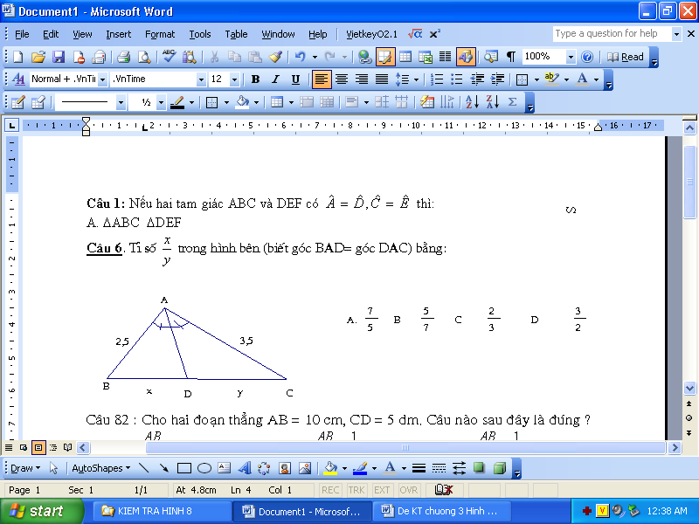 Δ A’B’C’ biết : AB = 3 cm,  AC = 6 cm, A’B’ = 2 cm. Tính A’C’?  A. 4 cm. B. 12 cm. C. 3 cm. D. 10 cm.
Câu 5: Một xe đi 1 giờ được x km. Biểu thức biểu thị quãng đường đi trong 5 giờ là:  A. x (km). B. (km). C. (km). D. 5x (km). | Câu 11: Cho có ,MN // BC khi  A. . B. .  C. . D. .
Câu 6: Phương trình x + 2m = 2x – 1 nhận x = 3 là nghiệm khi giá trị của m bằng :  A. – 2. B. – 1. C. 1. D. 0. | Câu 12: Nếu tam giác ABC có MN//BC, $(M∈\text{AB},N∈\text{AC})$ theo định lý Talet ta có:  A. $\frac{\text{AM}}{\text{MB}}=\frac{\text{AN}}{\text{NC}}$. B. $\frac{\text{AM}}{\text{AB}}=\frac{\text{AN}}{\text{NC}}$.  C. $\frac{\text{AM}}{\text{MB}}=\frac{\text{AN}}{\text{AC}}$. D. $\frac{\text{AB}}{\text{MB}}=\frac{\text{AN}}{\text{NC}}$.
B. Tự luận:
Bài 1: (2,0 đ) Giải các phương trình sau :
a) 2x – 6 = 0 b) c)
Bài 2: ( 1,0 đ) Giải bài toán bằng cách lập phương trình
Một ô tô đi từ A đến B với vận tốc 25 km/h. Lúc về người đó đi với vận tốc 30 km/h. Nên tổng thời gian đi và về là 3 giờ 40 phút . Tính quãng đường AB.
Bài 3: (3,5 đ) Cho hình chữ nhật ABCD, có AB = 8cm; BC = 6cm . Kẻ đường cao AH của ADB.
a) Chứng minh rằng : ΔAHB ΔBCD
b) Chứng minh rằng : AD² = DH . DB
c) Tính : BH ?
Bài 4: (0,5 đ) Giải phương trình :
ĐÁP ÁN
- TRẮC NGHIỆM : Mỗi câu đúng được được 0,25đ
Câu | 1 | 2 | 3 | 4 | 5 | 6 | 7 | 8 | 9 | 10 | 11 | 12
Đáp án | D | A | C | B | D | C | D | C | B | A | B | A
- TỰ LUẬN
Bài | Đáp án | Điểm
1/a | 2x – 6 = 0  2x = 6  x = 3  Vậy tập nghiệm S = {3} | 0,25đ  0,25đ
1/b | - ĐKXĐ: x -3 và x 1  - MTC: (x+3)(x-1)  Ta có:  Suy ra: 5(x-1) = 3(x+3) (*)  (*)5x – 5 = 3x + 9  5x – 3x = 9 + 5  2x = 14  x = 7 (TMĐKXĐ)  Vậy tập nghiệm S = {7} | 0,25đ  0,25đ  0,25đ
1/c | ⇔ 6x – 6 - 4x + 8 = 12x - 3x +9  ⇔ -7 = 7x ⇔  Vậy tập nghiệm S = {-1} | 0,25đ  0,25đ  0,25đ
2 | Gọi x (km) quãng đường AB (x > 0)  Thời gian đi  Thời gian về  Vì thời gian cả đi và về mất 3giờ 40 phút =  Ta có phương trình sau:  Giải ra được x = 50 ( TMĐK)  Vậy quãng đường AB là 50 km. | 0,25đ  0,25đ  0,25đ  0,25đ
3/a | Chứng minh rằng : ΔAHB ΔBCD  và có :  ( gt )  ( SLT )  Do đó ΔAHB ΔBCD (g.g) | 0, 5đ  0,5đ  0,5đ  0,5đ
3/b | Chứng minh rằng : AD² = DH . DB  Cm: ΔADH ΔBDA (g.g)  → AD² = DH . DB | 0,5đ  0,5đ
3/c | + DB = = 10cm  + AD² = DH . DB →=cm  + HB= DB- DH= 10 – 3,6 =6,4 cm | 0,25đ  0,25đ
4 | x²+9x+20 =(x+4)(x+5) ;  x²+11x+30 =(x+6)(x+5) ;  x²+13x+42 =(x+6)(x+7) ;  ĐKXĐ :  Phương trình trở thành :  18(x+7) -18(x+4)=(x+7)(x+4)  (x+13)(x-2)=0  Từ đó tìm được x=-13; x=2 | 0,25đ  0,25đ
Mọi cách giải khác đều đạt điểm tối đa

